**Funzioni:**

Iniettiva:

* *Verificare iniettività*
  + Confronto e vedo se
  + Se

Suriettiva:

Inversa:

* Proprietà
  + Se l’inversa è unica!
  + Ogni funzione iniettiva è invertibile sulla sua immagine
* Verificare invertibilità
  + Verifico se è iniettiva, se lo è la funzione è sicuramente invertibile sulla sua immagine
  + Ricaviamo la funzione in y
  + La funzione inversa perciò sarà definita su tutti gli elementi dell’immagine meno eventuali punti di discontinuità

Funz. Composta:

* + si legge “g dopo f”

Funz. Pari: Funz. Dispari:

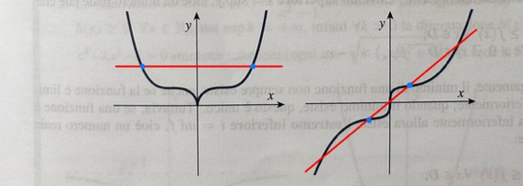 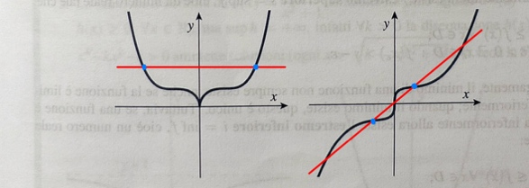

* Proprietà:
  + Somma di funzioni pari/dispari è pari/dispari
  + Il prodotto o il quoziente tra funzioni pari/dispari è pari/dispari
    - Tra una funzione pari ed una dispari invece è dispari
  + La composizione di funzioni è:
    - Pari: se almeno una funzione è pari
    - Dispari: se tutte le funzioni sono dispari
  + L’inversa dispari (se esiste) è sempre dispari
    - Per le funzioni pari questo non vale perché per renderla invertibile bisogna ridurre il dominio

**Operazioni sul dominio**

(meno eventuali punti di discontinuità)

**Monotonia**

Crescente e Strettamente crescente: ,

Decrescente e Strettamente decrescente: ,

* Proprietà

**Funz. Limitate, estremo superiore/inferiore, massimo e minimo**

Limitata Superiormente:

Limitata Inferiormente:

Limitata:

Massimo:

Minimo:

Sup : se non è limitata superiormente altrimenti

Inf : se non è limitata inferiormente altrimenti

* Proprietà:
* Verificare se limitata, ha massimo/minimo e sup/inf
  + Vediamo se il dominio ha discontinuità, lì la funzione inversa ovviamente non esiste
  + Calcoliamo la funzione nel codominio ricavandomi x
  + Studiamo il codominio e vediamo dove la funzione esiste, ovvero il “dominio” della funzione calcolata
  + Altri metodi:
    - Calcolo o vedo dove e sostituisco la x trovata in e confronto i vari risultati siccome si tratta di un massimo e minimo locali devo trovare quello assoluto
    - Attraverso il comportamento asintotico posso vedere che si comporta come una funzione simile e prendo il codominio di quella simile

**Funzioni Elementari**

Potenze e Radici:

* Esponente Dispari: funzioni dispari, strettamente crescenti e suriettive su tutto quindi invertibili
* Esponente Pari: funzioni pari, non iniettive e non invertibili, ma riducendo il dominio a esse risultano strettamente crescenti e quindi invertibili
* Proprietà:

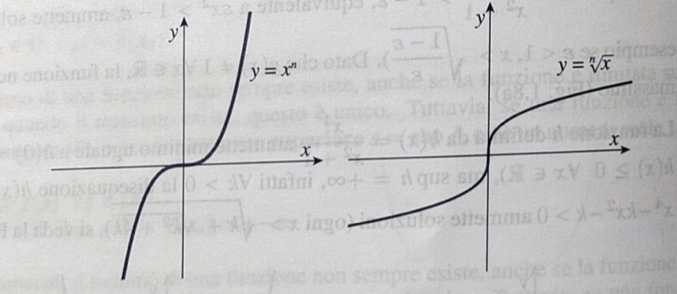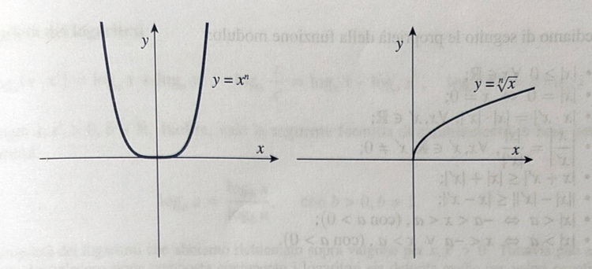

Reciproco:

* E’ una funzione dispari, iniettiva ma non monotona
* La funzione è invertibile:

Valore Assoluto: , è una funzione pari: , l’inversa è sé stessa perché il modulo coincide con la funzione identica

* Proprietà:
  + (distanza)
  + conseguenza di *

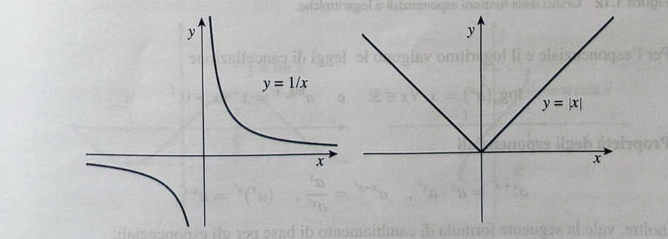

Esponenziale:

* Se a>1 è strettamente crescente
* Se 0<a<1 è strettamente decrescente (se a = 1 è una funzione costante y = 1)
* Leggi di cancellazione:
  + ) )
* Proprietà:

  + (cambiamento di base)
  + (potenze, utile per nepero)

Logaritmo:

* Se a>1 strettamente crescente
* Se 0<a<1 strettamente decrescente
* Proprietà: )

  + (cambiamento di base)

NB: perché bisogna mantenere la proprietà di perciò: bisogna mettere il valore assoluto!

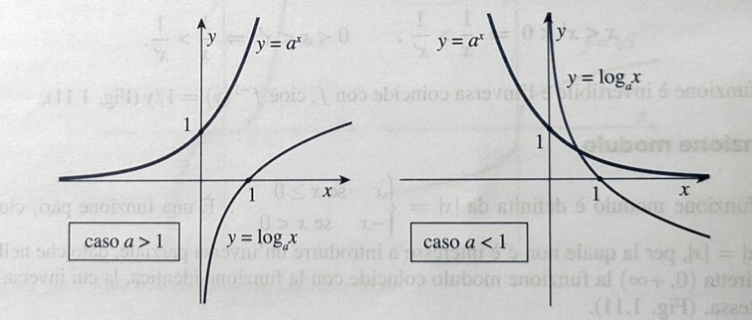

Funzione parte intera: [x] = quell’intero n tale che

* Se si prende la cifra prima della virgola
* Se si prende il massimo intero
  + Tranne nel caso in cui x sia già intero

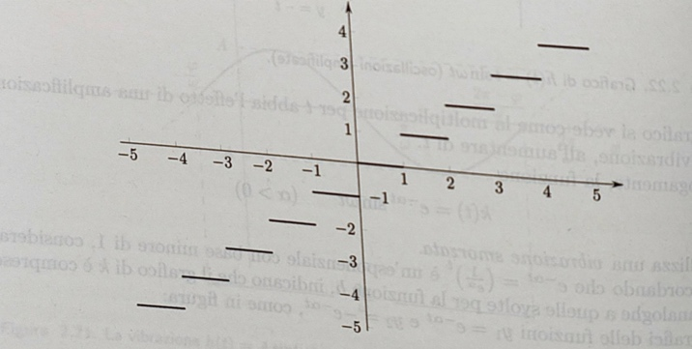

**Funzioni Goniometriche**

Seno: è una funzione dispari, limitata e strettamente crescente nell’intervallo e perciò in questo intervallo ammette inversa



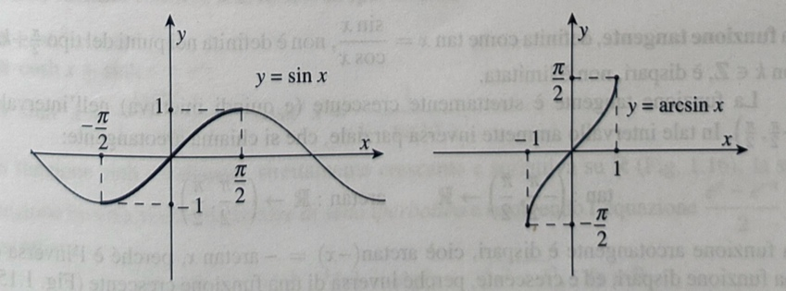

Coseno: è una funzione pari, limitata e strettamente decrescente nell’intervallo e perciò in questo intervallo ammette inversa



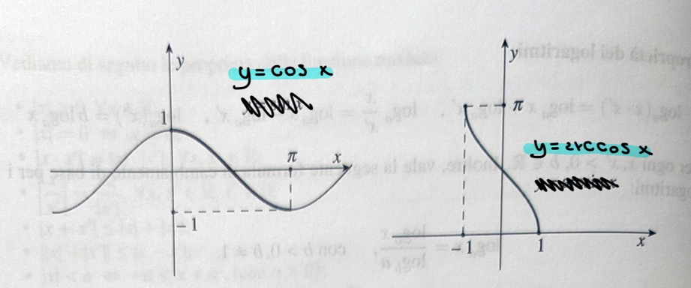

Tangente: è una funzione dispari e strettamente crescente nell’intervallo e non è definita nei punti del tipo

* + Quindi la sua inversa sarà anch’essa dispari e strettamente crescente

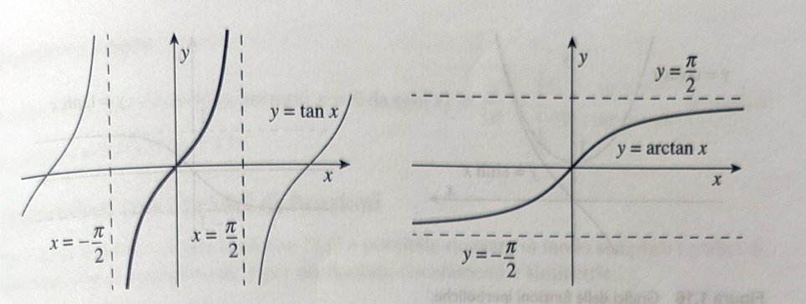

Cotangente: è una funzione dispari e strettamente decrescente nell’intervallo e non è definita nei punti del tipo

* + Quindi la sua inversa sarà anch’essa dispari e strettamente decrescente

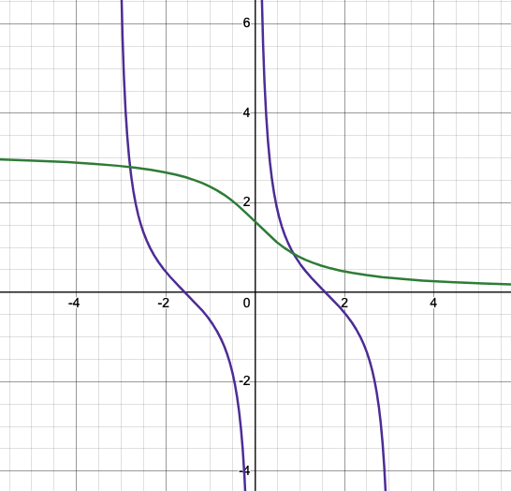

**Principali relazioni tra le funzioni goniometriche**

|  |  |  |  |
| --- | --- | --- | --- |
|  | = |  |  |
| = | = |  |

Il segno davanti alla radice dipende dal quadrante in cui si trova x

**Funzioni di angoli negativi**

|  |  |  |  |  |  |
| --- | --- | --- | --- | --- | --- |
|  |  |  |  |  |  |

**Formule di Addizione**

|  |  |  |
| --- | --- | --- |
|  |  |  |
|  |  |  |

**Formule di Bisezione**

|  |  |  |  |
| --- | --- | --- | --- |
|  |  |  |  |

**Potenze di funzioni goniometriche**

|  |  |  |  |
| --- | --- | --- | --- |
|  |  |  |  |
|  |  |  |  |

**Relazioni tra funzioni goniometriche inverse**

|  |  |  |
| --- | --- | --- |
|  |  |  |
|  |  |  |

**Somma, differenza, prodotto di funzioni goniometriche**

|  |  |  |
| --- | --- | --- |
|  |  |  |
|  |  |  |
|  |  |  |
|  |  |  |

**Operazioni con i grafici di funzioni**

Traslazioni:

* 🡪 si ottiene traslando il grafico di di un vettore di lunghezza k
  + verso l’alto
  + verso il basso
* si ottiene traslando il grafico di di un vettore di lunghezza k
  + verso sinistra
  + verso destra

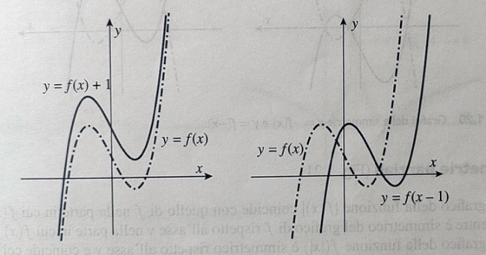

Riscalamenti:

* 🡪 si ottiene mediante una dilatazione/contrazione del grafico di di un fattore k nella direzione dell’asse y
  + dilatazione
  + contrazione
* si ottiene mediante una dilatazione/contrazione del grafico di di un fattore k nella direzione dell’asse x
  + contrazione
  + dilatazione

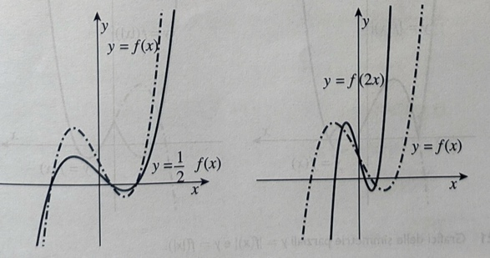

Simmetrie:

* 🡪 è simmetrico rispetto al grafico di rispetto all’asse x
* 🡪 è simmetrico rispetto al grafico di rispetto all’asse y

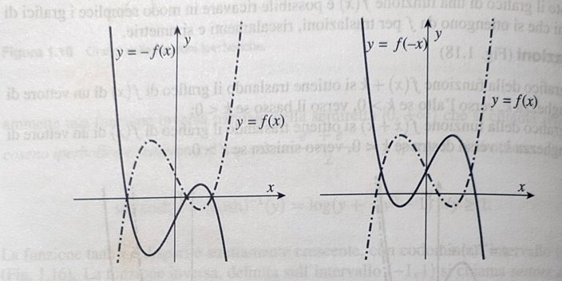

Simmetrie Parziali:

* + dove coincide con quello di
  + dove è simmetrico del grafico di rispetto all’asse y
* + dove coincide con quello di
  + dove è simmetrico del grafico di rispetto all’asse y

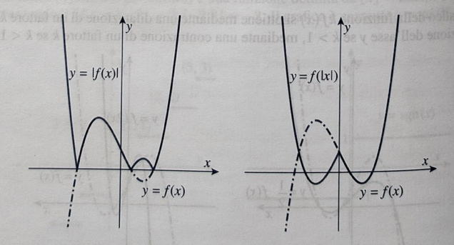

**Successioni**

Limitata, Limitata Sup, Limitata Inf: valgono le stesse regole per le funzioni, però le successioni sono definite in con indice n

Definitivamente: Una successione possiede o (acquista) definitivamente una certa proprietà se soddisfa quella proprietà

Successioni Convergenti: è convergente oppure definitivamente, con

* + NB: deve essere unico!

Successioni Divergenti: è divergente oppure

Successioni Irregolari: Se non sono n’è convergenti e n’è divergenti 🡪 il loro limite non esiste (es: oscillanti)

**Criterio di Convergenza di Cauchy***:* ovvero ha limite finito

* + Vale anche se abbiamo due successioni: oppure oppure
    - Nel caso di due successioni significa che sono asintotiche e convergenti

Infinitesima: Quando una successione tende a zero all’infinito

Crescente e Strettamente crescente: ,

Decrescente e Strettamente decrescente: ,

**Teorema di Monotonia:**

* monotona crescente e superiormente limitata è convergente ed il suo limite è uguale a
* monotona decrescente e inferiormente limitata è convergente ed il suo limite è uguale a
  + **Corollario**
    - se successione monotona, converge o diverge sempre ed il suo limite esiste

Algebra dei limiti: Se

|  |  |  |  |
| --- | --- | --- | --- |
|  |  |  |  |

**Teorema di Permanenza del segno:**

* 1° forma: Se e allora oppure se allora
* 2° forma: Se , e , allora

**Teorema del Confronto:** Se allora anche

* *Corollario*:
  + Se allora anche
  + Se allora

Regola dei segni:

* se allora
* se allora

Forme Indeterminate:

|  |  |  |
| --- | --- | --- |
| F.I. di tipo moltiplicativo | F.I. di tipo esponenziale | F.I. di tipo Additivo |
|  |  |  |
|  |  |
|  |  |

Tecniche Risolutive:

|  |  |  |  |  |
| --- | --- | --- | --- | --- |
| somma e sottrai | Raccogli chi comanda | Moltiplica e dividi | Moltiplica, dividi e razionalizza (insieme) | F.I. Esponenziali: |

Numero di Nepero: Sia allora esiste

Confronti e stime Asintotiche: se abbiamo , allora le due successioni sono asintotiche e si definisce:

* Proprietà:
  + Se allora convergono allo stesso limite o divergono entrambe a o entrambe non hanno limite
  + Si possono scrivere come catene di funzioni asintotiche: se
  + Un’espressione può essere stimata fattore per fattore: se allora
    - NB: non vale per la somma o per l’esponenziale

**Criterio del rapporto**: Sia una succ. positiva t.c. , se esiste

* + Se (monotona decrescente )
  + Se (monotona crescente )

Gerarchia infiniti: (+lento +veloce)

Gerarchia infinitesimi: (+veloce +lento verso 0)

**Limiti**

Punto di Accumulazione:

* significa che posso avvicinarmi quanto voglio a e troverò sempre dei valori abbastanza vicini ad senza che siano (insieme denso)
  + il limite ha senso di esistere solo se l’insieme è denso, altrimenti non mi potrei avvicinare quanto voglio ad un certo valore

**Teorema di unicità del limite**: Se esiste tale limite è unico

**Teorema esistenza del limite:**

* Però può succedere che i due limiti siano diversi o solo uno dei due esista
* (esistenza del limite con limiti di successioni)

**Limiti delle funzioni elementari**:

* Potenze:
* Logaritmi:
* Funzioni Goniometriche:

|  |  |  |  |  |
| --- | --- | --- | --- | --- |
|  |  |  |  |  |
|  |  |  |  |  |
|  |  | |  |  |

* Modulo:
* Parte Intera:

**Teorema del confronto**: Se e definitivamente per , allora

* *Corollario*:

1. Se e oppure definitivamente per , allora
2. Se limitata definitivamente per , allora

**Teorema di Permanenza del segno:**

* 1° forma: Se , allora definitivamente per (vale anche solo >)
* 2° forma: Se e definitivamente per (vale anche viceversa)

**Teorema cambio di variabile o delle funz. Composte:**

* Se
  + Con definitivamente per (per evitare punti di discontinuità)

**Teorema cambio di variabile in altri casi:**

* Se ho e allora:
  + , calcolo ricavo da ed ottengo e quindi

**Teorema criterio del rapporto**:

Limiti con parametro: studiare i casi del parametro

Limiti Notevoli:

|  |  |  |  |  |
| --- | --- | --- | --- | --- |
|  |  |  |  |  |
|  |  |  |  |  |
|  |  |  |  |  |

Limiti asintotici: ( al posto di x posso anche avere

|  |  |  |  |  |  |  |  |
| --- | --- | --- | --- | --- | --- | --- | --- |
|  |  |  |  |  |  |  |  |

**Studio di funzione**

Asintoto Verticale: oppure Equazione:

Asintoto Orizzontale: oppure con Equazione:

Asintoto Obliquo: Quando possiamo verificare se:

1. Esiste finito:
2. Esiste finito: t.c. Equazione =

**Teoria applicata agli Esercizi**

**Limiti**

Utilizzo del Teorema dei due carabinieri:

Verificare se un limite esiste: ***Che cosa ci potrebbe dare problemi per la non esistenza del limite?***

* + - * Funzioni oscillanti 🡪 ovvero non determinate all’infinito
      * Discontinuità sul dominio o non definite in un punto/intorno 🡪 siccome
        + Potrebbe però esistere solo (da sx) oppure (da dx)

***Che cosa possiamo utilizzare?***

* + - * Teorema dei due carabinieri ed il suo corollario
      * Teorema del cambio di variabile o delle funz. Composte
        + Utile per verificare se esiste il limite di una funzione composta

NB: basta che non esista un limite per una funzione ed il limite totale non esiste 🡪 per le operazioni tra limiti